XU1949 Scheda creata il 30 agosto 2026
Descrizione storico-bibliografica
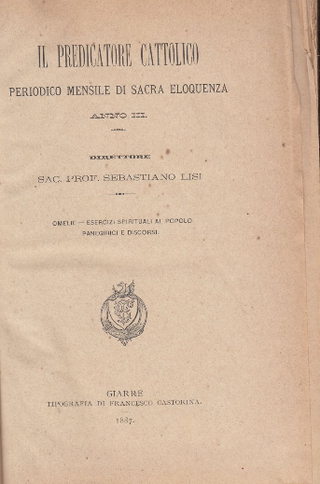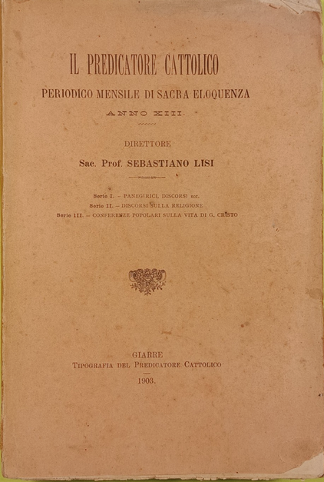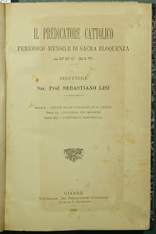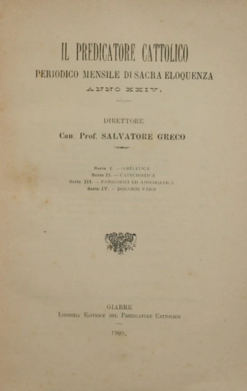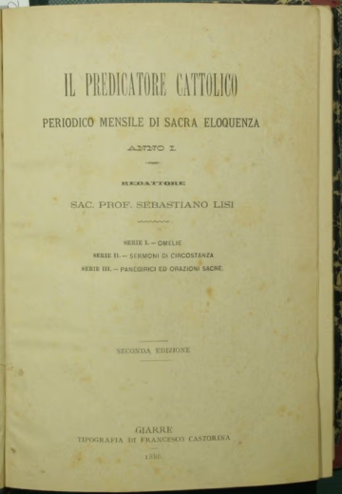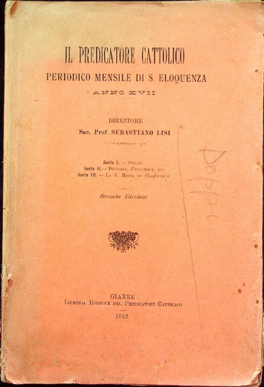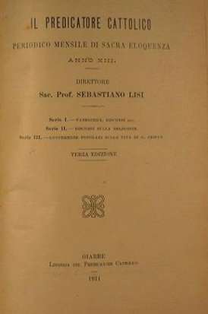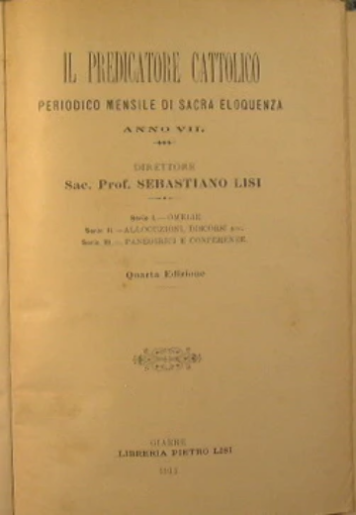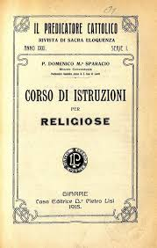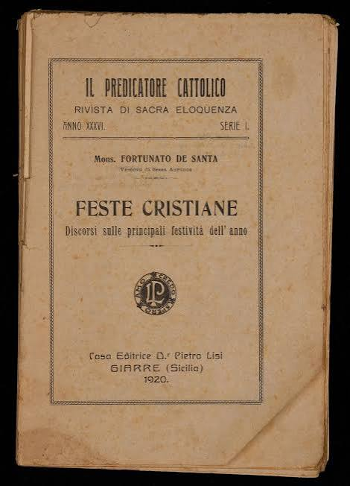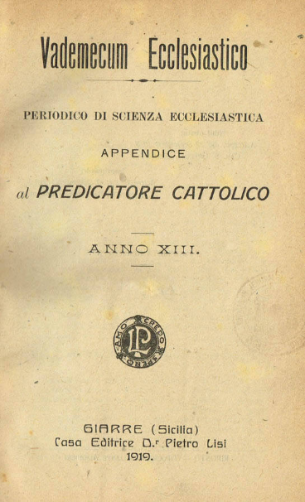
Il *predicatore cattolico : periodico mensile di sacra eloquenza. - Anno 1, n. 1 (novembre 1885)-anno 37 (1921). - Giarre : Tipografia di Francesco Castorina, 1886-1921. – 37 volumi ; 22 cm. ((Dal 1913 sottotitolo: rivista di sacra eloquenza. – Direttore: Sebastiano Lisi (1885-1904); Salvatore Greco (1905-). - Dal n. 6 (1890) al n. 22 (1906) pubblicato dalla Tipografia del Predicatore cattolico; dal n. 23 (1907) pubblicato da Pietro Lisi. - CUBI 00869900. - TO00553241; CFI0414008
Assorbe: *Rivista di sacra eloquenza
Ripubblicato in volumi annuali in almeno 4 edizioni:
Il *predicatore cattolico : periodico mensile di sacra eloquenza / redattore Sac. Prof. Sebastiano Lisi. – 2. edizione. - Giarre : Tip. del Predicatore Cattolico, 1886-1901. - volumi ; 22 cm. ((Annuale. - Contiene: Serie 1 Omelie; Serie 2 Sermoni di circostanza; Serie 3 Panegirici ed orazioni sacre. - RMS1385456
Il *predicatore cattolico : periodico mensile di sacra eloquenza / redattore Sac. Prof. Sebastiano Lisi. – 3. edizione. - Giarre : Tip. del Predicatore Cattolico, 1893-1901. - volumi ; 22 cm. ((Annuale. - Contiene: Omelie, Serie 1; Sermoni di circostanza, Serie 2.; Panegirici ed Orazioni Sacre, Serie 3. - RMS1385456
Il *predicatore cattolico : periodico mensile di sacra eloquenza / redattore Sac. Prof. Sebastiano Lisi. – 4. edizione. - Giarre : Tip. del Predicatore Cattolico, 1904-1911. - volumi ; 22 cm. ((Annuale. - Contiene: Allocuzioni e Sermoni di circostanza, Serie 2; Panegirici, Serie 3. - RMS1385456
Comprende:
- Prospetto alfabetico, analitico, metodico dei lavori pubblicati nelle prime venti annate del Predicatore cattolico periodico mensile di s. eloquenza

*Rivista di sacra eloquenza : pubblicazione mensuale della Società cattolica editrice napoletana. - Anno 1, n. 1 (febbraio 1904)-anno 7, n. 12 (dicembre 1910). - Napoli : Tip. Artigianelli, 1904-1910. - 7 volumi ; 8. - CUBI 509964. - BNI 1904-2912. - CFI0364589
Assorbita da: Il predicatore cattolico

*Vademecum ecclesiastico : periodico mensile : appendice al Predicatore cattolico. - Anno 1, n. 1 (1907)-anno 14 (1920). - Giarre : Pietro Lisi, 1907-1920. – 14 volumi ; 22 cm. ((Poi sottotitolo: periodico di scienza ecclesiastica. - TO00197261
Supplemento di: Il *predicatore cattolico

Autori: Greco, Salvatore <canonico> ; Lisi, Sebastiano
Soggetto: Oratoria sacra – 1885-1921; Predicazione – 1885-1921; Sacra eloquenza – 1885-1921

